**NAME:** M ABDULLAH BIN ABDUL AZIZ

**ENROLLMENT:** 01-135231-043

JOURNAL#3

**TASK#1:**

<!DOCTYPE html>

<html lang="en">

<head>

    <title>Document</title>

</head>

<body>

    <table border="1" width="100%">

        <tr>

<th rowspan= "2"> Heading</th>

<th colspan= "2"> Students</th>

<th colspan= "2"> Details</th>

        </tr>

        <tr>

            <th>Id</th>

            <th>Name</th>

            <th>Department</th>

            <th>Roll Number</th>

        </tr>

        <tr>

            <td rowspan="4">Student List</td>

            <td>1</td>

            <td>Victor</td>

            <td>Computer Science</td>

            <td>12345</td>

        </tr>

        <tr>

            <td>2</td>

            <td>Williams</td>

            <td>Electronics</td>

            <td>23456</td>

        </tr>

        <tr>

            <td>3</td>

            <td>Harry</td>

            <td>Electrical</td>

            <td>34567</td>

        </tr>

        <tr>

            <td>4</td>

            <td>Rick</td>

            <td>Civil</td>

            <td>45678</td>

        </tr>

    </table>

    <br>

    <table border="1" width="100%">

        <tr>

            <th rowspan="3">Day</th>

            <th colspan="3">Seminar</th>

        </tr>

        <tr>

            <th colspan="2">Schedule</th>

            <th colspan="2" rowspan="2">Topic</th>

        </tr>

            <th>Begin</th>

            <th>End</th>

        <tr>

        </tr>

        <tr>

            <td  rowspan="2">Monday</td>

            <td rowspan="2">8:00 a.m.</td>

            <td rowspan="2">5:00 p.m.</td>

            <td>Introduction to XML</td>

        </tr>

        <tr>

            <td>Validity: DTD and Relax NG</td>

        </tr>

        <tr>

            <td rowspan="3">Tuesday</td>

            <td>8:00 a.m.</td>

            <td>11:00 a.m.</td>

            <td rowspan="3">

                XPath

                <hr>

                XSL Transformations

            </td>

        </tr>

        <tr>

            <td>11:00 a.m.</td>

            <td>2:00 p.m.</td>

        </tr>

        <tr>

            <td>11:00 a.m.</td>

            <td>2:00 p.m.</td>

        </tr>

        <tr>

            <td>Wednesday</td>

            <td>8:00 a.m.</td>

            <td>12:00 p.m.</td>

            <td>XSL Formatting Objects</td>

        </tr>

    </table>

</html>

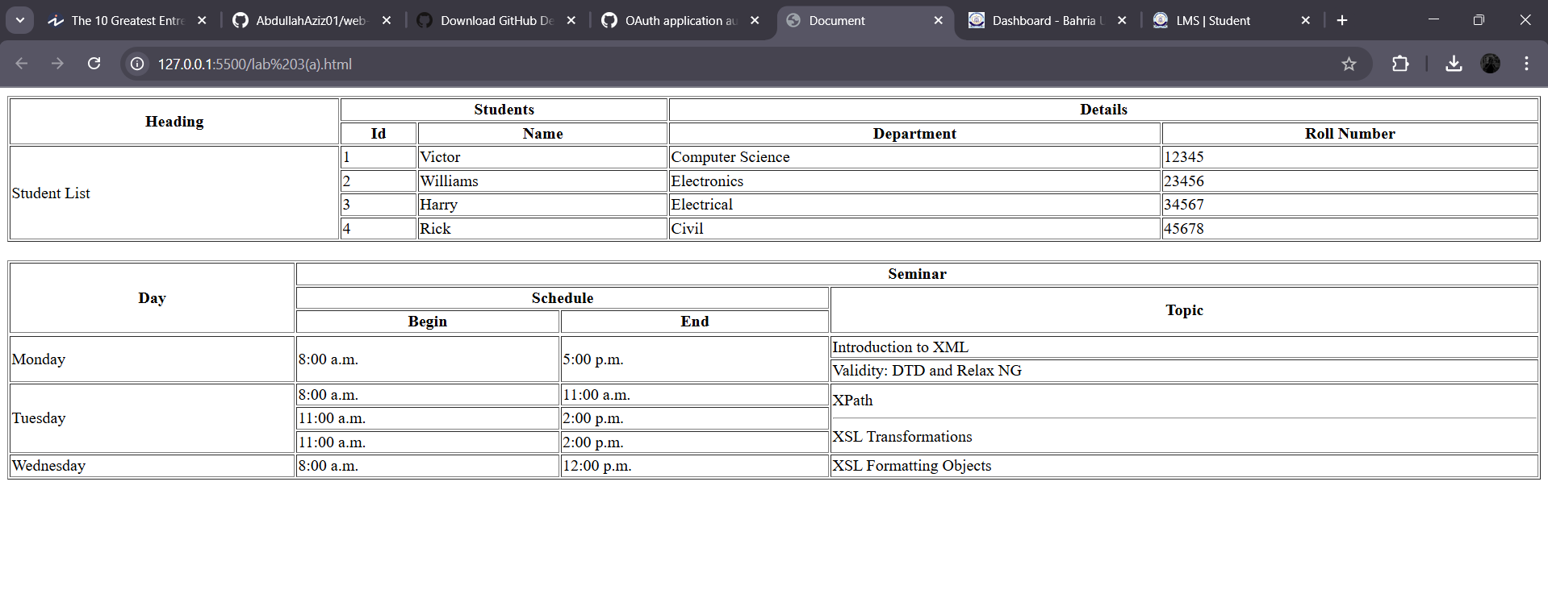

**TASK#2:**

<!DOCTYPE html>

<html lang="en">

<head>

    <meta charset="UTF-8">

    <meta name="viewport" content="width=device-width, initial-scale=1.0">

    <title>Pakistan Economy</title>

    <style>         body {             font-family: Arial, sans-serif;             margin: 0;             padding: 0;             background-color: #f8f8f8;             min-height: 100vh; /* Ensures the website has a normal height */             display: flex;             flex-direction: column;

        }

        header {             text-align: center;             background-color: #e0e0e0;             padding: 20px;

        }

        nav {

            background-color: #333;             padding: 10px;

        }

    nav ul {

           list-style: none;            padding: 0;            text-align: center;

       }

        nav ul li {             display: inline;             margin: 0 15px;

        }

        nav ul li a {             color: white;             text-decoration: none;             font-size: 16px;

        }

        main {             flex: 1; /* Expands to take available space */             display: flex;             justify-content: space-between;             padding: 20px;             max-width: 1000px;             margin: auto;

        }

        .content {             width: 65%;             background: white;             padding: 20px;             box-shadow: 0 0 5px rgba(0, 0, 0, 0.1);     }

       .sidebar {            width: 30%;            background: #e0e0e0; /* Set the same background color as the header */             padding: 20px;             box-shadow: 0 0 5px rgba(0, 0, 0, 0.1);

        }

        footer {             text-align: center;             background-color: #333;             color: white;             padding: 10px;             margin-top: 20px;

        }

    </style>

</head>

<body>

    <header>

        <h1>Pakistan Economy</h1>

        <p>A look at the economic landscape of Pakistan</p>

    </header>

    <nav>

        <ul>

            <li><a href="#">Overview</a></li>

            <li><a href="#">Sectors</a></li>

            <li><a href="#">Challenges</a></li>

            <li><a href="#">Future</a></li>

        </ul>

</nav>

   <main>

       <section class="content">

           <h2>Current Economic Situation</h2>

            <p>Pakistan’s economy is currently facing a number of challenges, including inflation, debt, and a trade deficit. The government is taking steps to address these issues...</p>

            <h3>Key Economic Indicators</h3>

            <ul>

                <li>GDP Growth: (Insert Data)</li>

                <li>Inflation Rate: (Insert Data)</li>

                <li>Unemployment Rate: (Insert Data)</li>

            </ul>

            <h3>Major Industries</h3>

            <p>Pakistan has several important industries, including textiles, agriculture, and manufacturing...</p>

        </section>

        <aside class="sidebar">

            <h3>Related Resources</h3>

            <ul>

                <li><a href="#">Ministry of Finance</a></li>

                <li><a href="#">State Bank of Pakistan</a></li>

                <li><a href="#">World Bank Data</a></li>

            </ul>

        </aside>

    </main>

    <footer>

        <p>&copy; 2025 Pakistan Economy Updates</p>

</footer>

</body>

</html>

